Snakes and Ladders
Play: Play in small groups of 2-4. Roll one or two dice and move your “soldier” forward (these can be any small object you have such as coins) When you land on a square, you read the word aloud. If you land on a ladder you climb up. If you land on a snake you slide down. If you know the definition of the word, you can choose to have another turn (or if you landed on a snake you can choose not to slide down) The first person to reach FINISH wins.
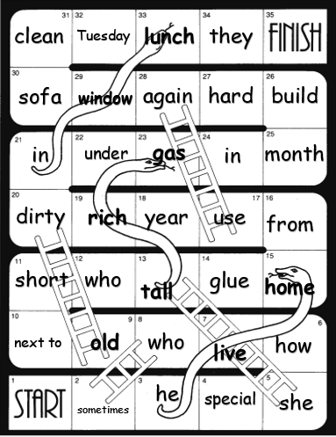
כללי המשחק: מטילים קוביה אחת או שתיים ומזיזים את החייל קדימה. קראו בקול את המילה בריבוע עליו נעצרתם. אם נחתתם על סולם, טפסו מעלה! אם נחתתם על נחש, עליכם להחליק למטה. אם אתם יודעים את התרגום של המילה, אתם רשאים לקבל תור נוסף (או אם נחתת על נחש אתם יכולים לבחור שלא להחליק למטה) האדם הראשון שמגיע לסיום - מנצח!

